11 А класс. Классный руководитель: Ананичева А.В.
Классный час - «Улица имени героя»
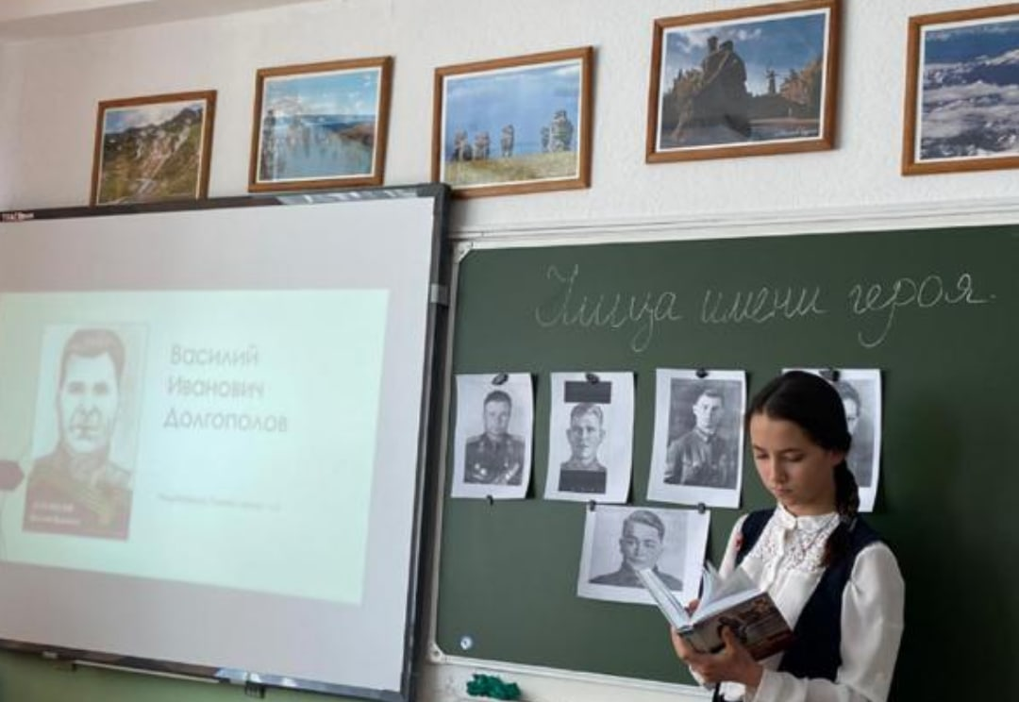В течении 3 четверти классные часы были посвящены Героям Великой Отечественной войны, в честь которых в городе Иркутске были названы улицы. Интересными и познавательными были доклады, которые ученики подготовили для своих одноклассников. У ребят была возможность узнать не только о великих подвигах наших воинов, но и познакомиться ближе с географией нашего города Иркутска.
Мы подробно узнали из сообщений о биографии советских военачальников В.М. Безбокова и А.П. Белобородова, летчиков А.С. Богданова и П.Д. Егорова, а также Героев Советского Союза: В.И. Давыдова, Н. Вилкова, В.И. Долгополова, Д.М. Карбышева, В.П. Лызина, Б.А. Пискунова, Г.А. Скушникова, А. Сударева, Н.В. Челнокова, М. Цуканова, И.Е. Шпалова. Мы должны помнить Героев и гордиться нашими земляками!

